Návod na použitie – Profio Tracking Cam X2
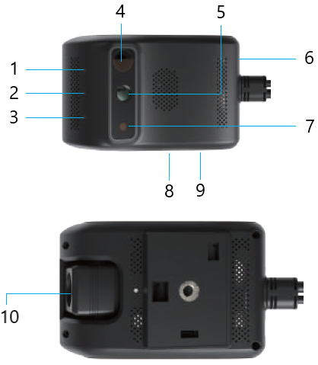

- Indikátor napájania
- Indikátor GPS
- Indikátor GSM
- IR LED
- Objektív vnútornej kamery
- Micro USB
- Svetelný senzor
- Slot pre pamäťovú kartu
- Slot pre SIM kartu
- Objektív prednej kamery

Inštalácia kamery:
Do kamery vložte pamäťovú kartu s maximálnou kapacitou do 64GB. Do slotu pre SIM kartu vložte kartu, ktorá má vypnutý ochranný PIN kód. Ak PIN kód nebude vypnutý nebudete môcť zariadenie vzdialene monitorovať a ovládať. Do zariadenia vkladajte SIM kartu s podporou 3G siete alebo vyššie. Vložená SIM karta musí mať aj povolené aj mobilné dáta.
Poznámka: Ochranný PIN kód je možné vypnúť cez mobilný telefón v nastaveniach bezpečnosti.
Kameru pripojte cez konektor k pribalenému inštalačnému káblu. Žltý káblik sa pripája na + a čierny káblik sa pripája na -. ACC káblik je pre spínací obvod kamery, keď je tento obvod vypnutí, tak kamera je v spiacom režime a kamera vtedy nenahráva, ale po 5 minútach sa spustí vibračný mód. Pripojte žltý káblik (B+) na voľný poistkový slot, ktorý je napájaný aj po vypnutí motora. Čierny káblik (B-) pripojte na uzemnenie. Červený káblik (ACC) pripojte na voľný poistkový slot, ktorý je napájaný len pri naštartovanom motore.
Kontakty 5V, GND, RX,TX sú servisné kontakty a nie je potrebné ich nikde zapájať.
 | Upozornenie: Ak nemáte skúsenosti s inštaláciou zariadenia cez poistkovú skrinku, tak takúto inštaláciu prenechajte na Váš autoservis.

Indikátory:
Červený indikátor:
Signalizuje zapnutie kamery. Ak je motor naštartovaný a do ACC prúdi napätie, tak indikátor trvalo svieti. Ak je motor vypnutý, čím sa odpojí ACC, tak červený indikátor bude pomaly blikať, čím sa signalizuje spiaci režim kamery.
 | Trvalé svietenie | Kontakt ACC je zopnutý a napájanie je pripojené.
 | Pomalé Blikanie (0,1 sekundy svieti a 10 sekúnd nesvieti) | Kontakt ACC je vypnutý.
 | Nesvieti | Nie je pripojené napájanie.

Zelený indikátor:
Signalizuje zapnutý GPS modul. Ak indikátor bliká, kamera vyhľadáva GPS signál, keď GPS modul nájde GPS signál indikátor bude trvalo svietiť. Ak je ACC odpojené indikátor zhasne.
 | Trvalé svietenie | Kontakt ACC je zopnutý a GPS nadviazalo spojenie.
 | Pomalé Blikanie (0,1 sekundy svieti a 1 sekundu nesvieti) | GPS hľadá signál.
 | Nesvieti | Kontakt ACC je vypnutý.

Modrý indikátor:
Signalizuje stav GSM signálu. Pri zapnutí bude indikátor blikať a po chvíľke ostane svieti, tým signalizuje že vložená SIM karta je v poriadku a našla GSM signál. Ak indikátor bude stále blikať, tak zariadenie nevie nájsť GSM signál alebo SIM karta nie je vložená v zariadení. Ak je ACC odpojené indikátor zhasne.
 | Trvalé svietenie | Kontakt ACC je zopnutý a zariadenie je spojené s Vašim účtom.
 | Pomalé Blikanie (0,1 sekundy svieti a 1 sekundu nesvieti) | Kontakt ACC je zopnutý, ale nie je možné nájsť žiadny GSM signál alebo nie je vložená SIM karta.
 | Nesvieti | Kontakt ACC je vypnutý.

Poznámka: Ak modrý indikátor pri prvotnom zapnutí zariadenia stále bliká, môže isť o chybu vloženej SIM karty. Overte si či máte vypnutý ochranný PIN kód alebo či karta podporuje minimálne 3G sieť.

Nahrávanie:
Keď je zariadenie zapnuté automaticky sa spustí nahrávanie. Nahrávky sa automaticky ukladajú po 3 minútach a po zaplnení pamäťovej karty dôjde k prepisovaniu uložených záznamov. Tieto nahrávky sú uložené v priečinku DVRMEDIA\CarRecorder\\GENERAL. Záznamy z vnútornej kamery sú ukladané v priečinku DVRMEDIA\CarRecorder\USB.
Ak G senzor zaznamená náraz alebo väčší otras, tak dôjde k uzamknutiu záznamu. Uzamknuté záznamy sú chránené proti automatickému premazaniu pri zaplnení pamäťovej karty pri bežnom nahrávaní. Tieto záznamy sú uložené na pamäťovej karte v priečinku DVRMEDIA\CarRecorder\\Event a na rozdiel od klasických záznamov v priečinku majú tieto záznamy pred názvom slovo KEY, pretože boli uzamknuté.
Poznámka: Kamera Vás bude zvukovo upozorňovať každých 5 minút, ak v zariadení nie je vložená pamäťová karta alebo je pamäťová karta nejako poškodená.
Upozornenie: Priečinok s uzamknutými záznamami je chránený pred automatickým premazávaním pri bežnom nahrávaní, ale ak priečinok prekročí maximálnu kapacitu 1GB dôjde k automatickému premazávaniu uzamknutých súborov.

Schéma zapojenia SOS tlačidla a relé pre vzdialené vypnutie motora:
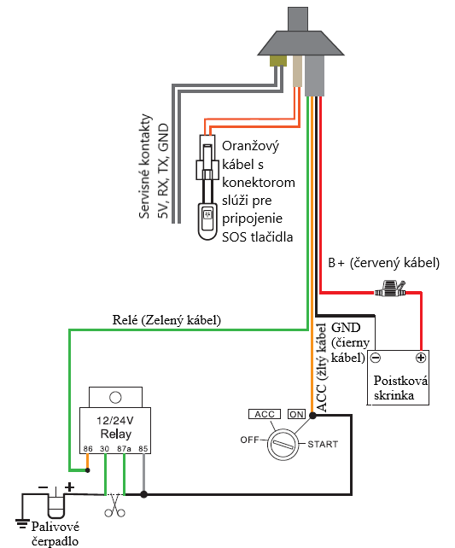
Zapojenie relé pre vzdialené vypnutie motora na diaľku musí zapojiť skúsený mechanik. Preto odporúčame aby ste sa s touto inštaláciou obrátili na Váš autoservis!!!

Zapojenie relé:
Relé zapojte do konektora, tak aby kontakt 86 na relé sa spojiť so žltým káblom na konektore. Po správnom pripojení by sa mali zelené káble s kontaktmi 30 a 87a na relé a bieli kábel by mal byť spojený s kontaktom 85 na relé. Po zapojení relé do slotu môžete zelený kábel pre relé vychádzajúci z kamery pripojiť na relé k žltému káblu ktorý vychádza z relé z kontaktu s označením 86. Potom zelený kábel vychádzajúci z relé s označením 30 pripojte na napájanie k palivovému čerpadlu. Kontakt 87a z relé pripojte tiež na napájanie palivového čerpadla, ale tak aby ste mohli napájanie palivového čerpadla prerušiť, tak aby napájanie prechádzalo cez relé, tak že najprv napájanie prejde na vstup relé na kontakte 87a a výstup z relé bude na kontakte 30, na ktorom bude pripojené palivové čerpadlo. Biely kábel z kontaktu 85 pripojte na štartovací kontakt. Po správnom pripojení relé môžete následne prerušiť prepojenie palivového čerpadla so štartovacím kontaktom.

Podmienky pre vypnutie motora na diaľku:
1. Kamera musí mať nadviazané spojenie s GPS, v opačnom prípade nebude možné vypnúť motor na diaľku.
2. Vozidlo sa musí pohybovať menšou rýchlosťou ako 20 km/h, inak nebude možné motor na diaľku vypnúť
Pri splnení týchto podmienok budete môcť vo vozidle na diaľku vypnúť motor. Možnosť vypnutia motora budete mať k dispozícií v aplikácií. V časti command stačí poslať príkaz cut off.

Tlačidlo SOS:
Po stlačení tlačidla sa aktivuje funkcia SOS a zariadenie vytočí telefónne číslo, ktoré je nastavené v nastaveniach SOS. Pokiaľ hovor nebude zodvihnutý, zariadenie vytočí ďalšie nastavené telefóne číslo a tento cyklus sa bude opakovať dookola pokiaľ sa hovor nezodvihne.

Wifi sieť:
Po zapnutí zariadenia sa aktivuje aj wifi hotspot s možnosťou prístupu na internet. Názov siete tohto hotspotu je rovnaký ako IMEI kamery. Pre pripojenie k tejto wifi sieti je nutné zadať heslo. Heslo je posledných 8 číslic z IMEI. Čiže ak je IMEI 123456789123456, tak heslo je 89123456. Ak je motor vypnutý, čím dôjde k odpojeniu ACC, tak wifi hotspot sa vypne.

Aplikácia CarMatrix:
Z obchodu google play alebo itunes si stiahnite aplikáciu CarMatrix. Po stiahnutí a nainštalovaní aplikáciu spustite. Pri spúšťaní aplikácie musíte mať vždy prístup na internet.
 |  | 
Android | CarMatrix | IOS

Vytvorenie prihlasovacieho konta:
Po spustení aplikácie CarMatrix je potrebné si vytvoriť prihlasovacie konto aby bolo možné kameru vzdialene monitorovať a ovládať. Preto stlačte na tlačidlo „Sign Up“, ktoré sa nachádza pod tlačidlo „LOGIN“ na pravej strane. Presuniete sa do nového okna kde je nutné zadať Váš email, cez ktorý sa budete v aplikácií prihlasovať. Pre overenie emailu je nutné zadať overovací kód, ktorý Vám bude zaslaný na uvedenú emailovú adresu po stlačení tlačidla „Get verification...“. Pred stlačením sa uistite či je emailová adresa správna, pretože po stlačení tohto tlačidla budete mať 60 sekúnd aby ste zadali overovací kód a potvrdili ho tlačidlom „Next“. Následne si budete vytvárať prihlasovacie heslo.
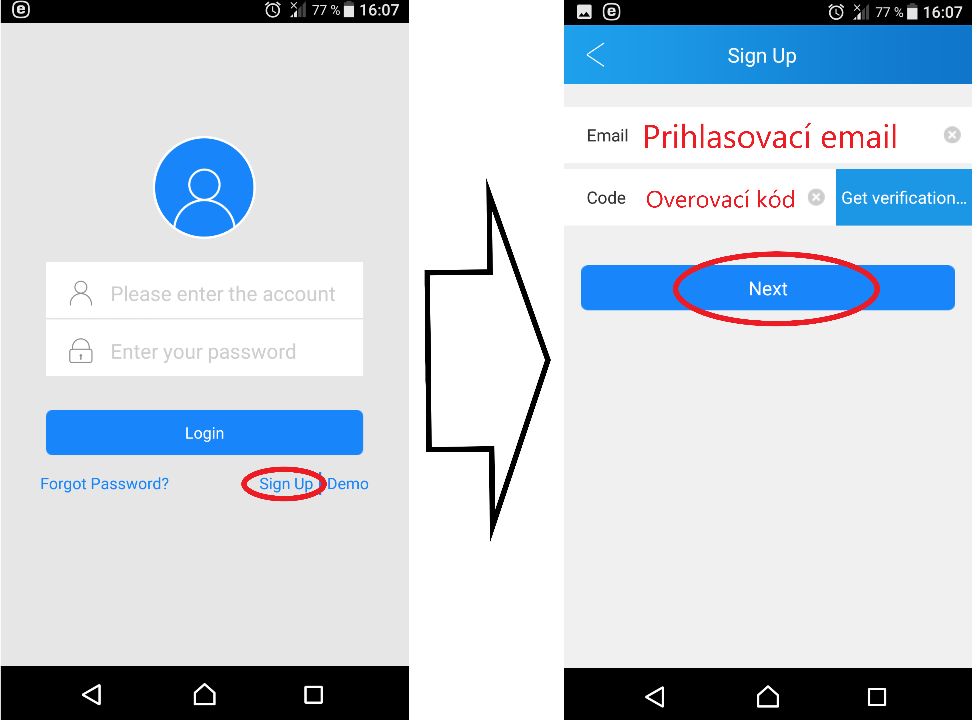
Po úspešnom vytvorení konta je potrebné priradiť kameru ku kontu pomocou kódu IMEI. Tento kód nájdete na balení produktu alebo priamo na kamere. IMEI nájdete na kamere aj v podobe QR kódu, ktorý môže byť oskenovaný stlačením na tlačidlo „Scan“ alebo ho môžete zadať manuálne po stlačení „Manually enter IMEI“. Po zadaní IMEI si vložte číslo Vašej ŠPZky do kolónky „Plate NO.“ a do kolónky „Device name“ zadajte názov pre kameru.
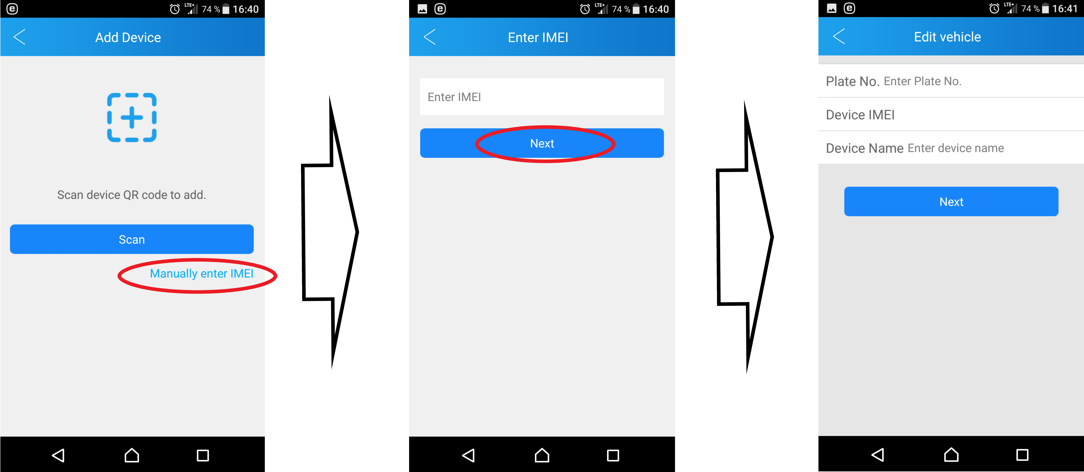
Po úspešnom priradení kamery k Vášmu kontu Vám aplikácia sprístupní ovládanie a monitorovanie.
Po prihlásení do aplikácie sa Vám vždy zobrazí mapa s aktuálnou polohou vozidla (Positioning). V ľavej hornej časti aplikácie môžete kliknúť na ikonu pre zobrazenie menu.
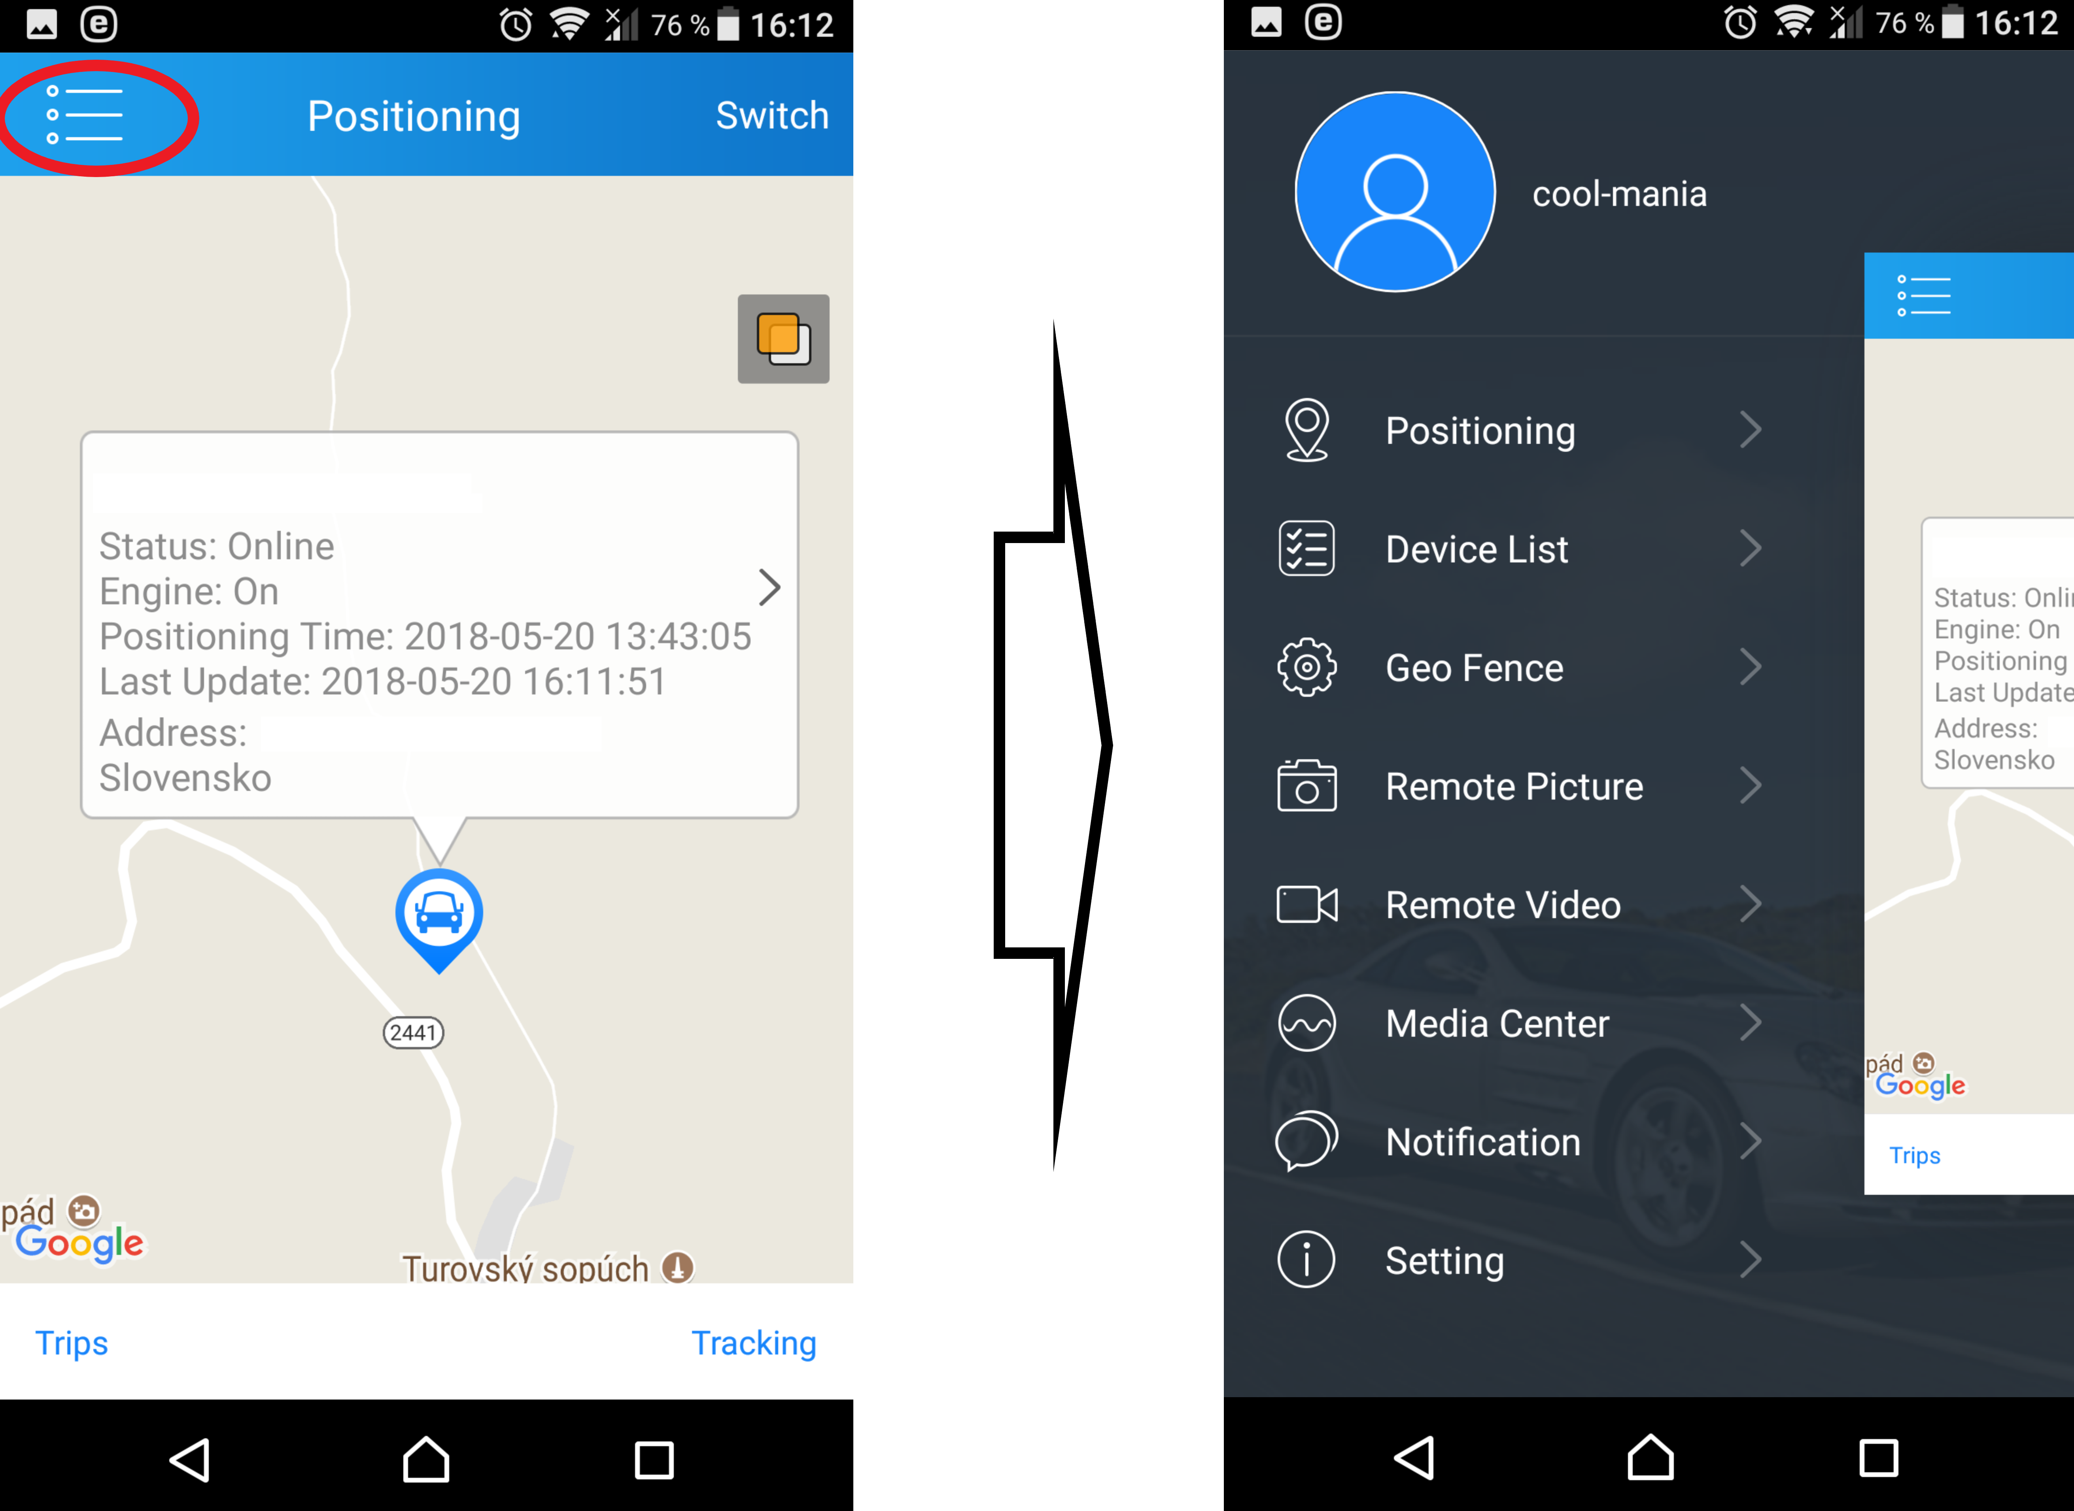
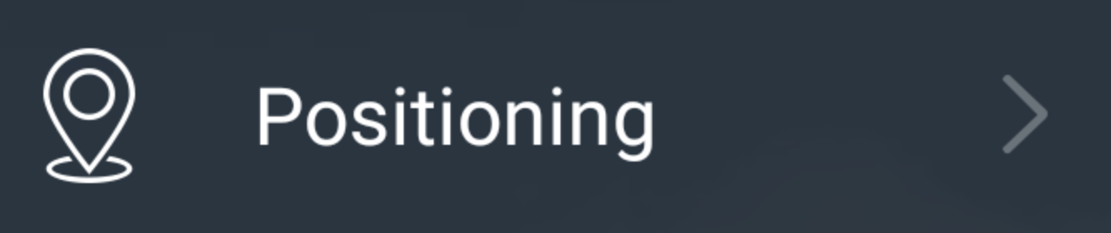
Zobrazuje aktuálnu polohu vozidla. Tu je možné zapnúť aj funkciu stáleho stopovania vozidla alebo si môžete prezrieť kade sa vozidlo pohybovalo.
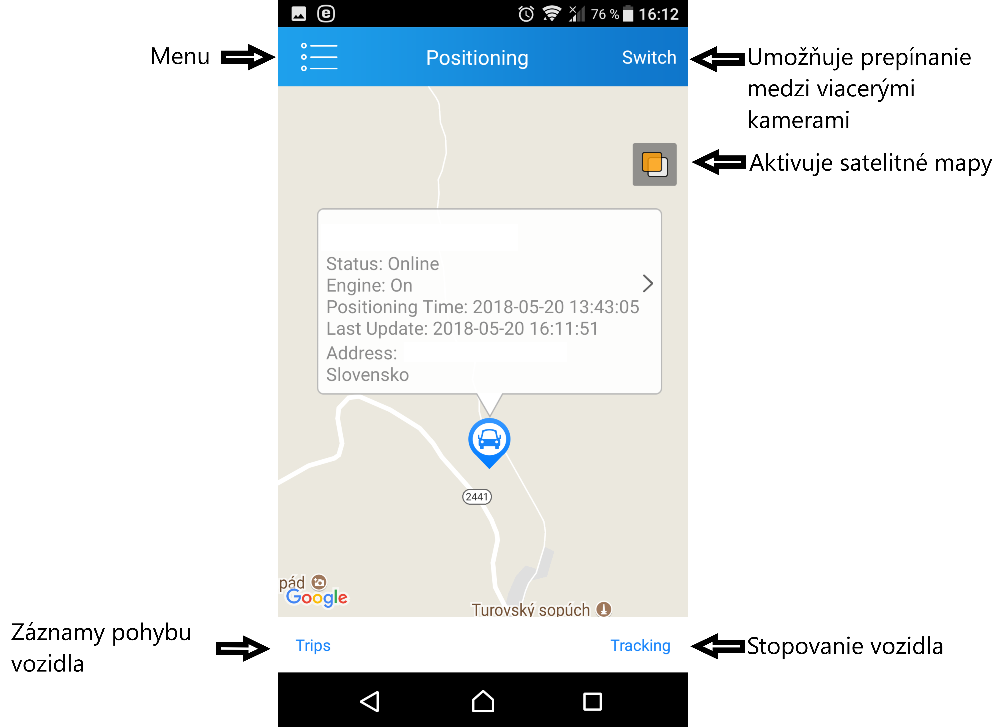
Pre zobrazenie záznamu pohybu vozidla kliknite na tlačidlo „Trips“, ktoré sa nachádza v ľavej dolnej časti aplikácie. Následne si vyberte záznam, ktorý chcete zobraziť. Záznamy je možné vyhľadať aj zadaním času a dátumu stlačením tlačidla „Time“ v hornej pravej časti. Po výbere záznamu sa zobrazí mapa s trasou, po ktorej sa auto pohybovalo.
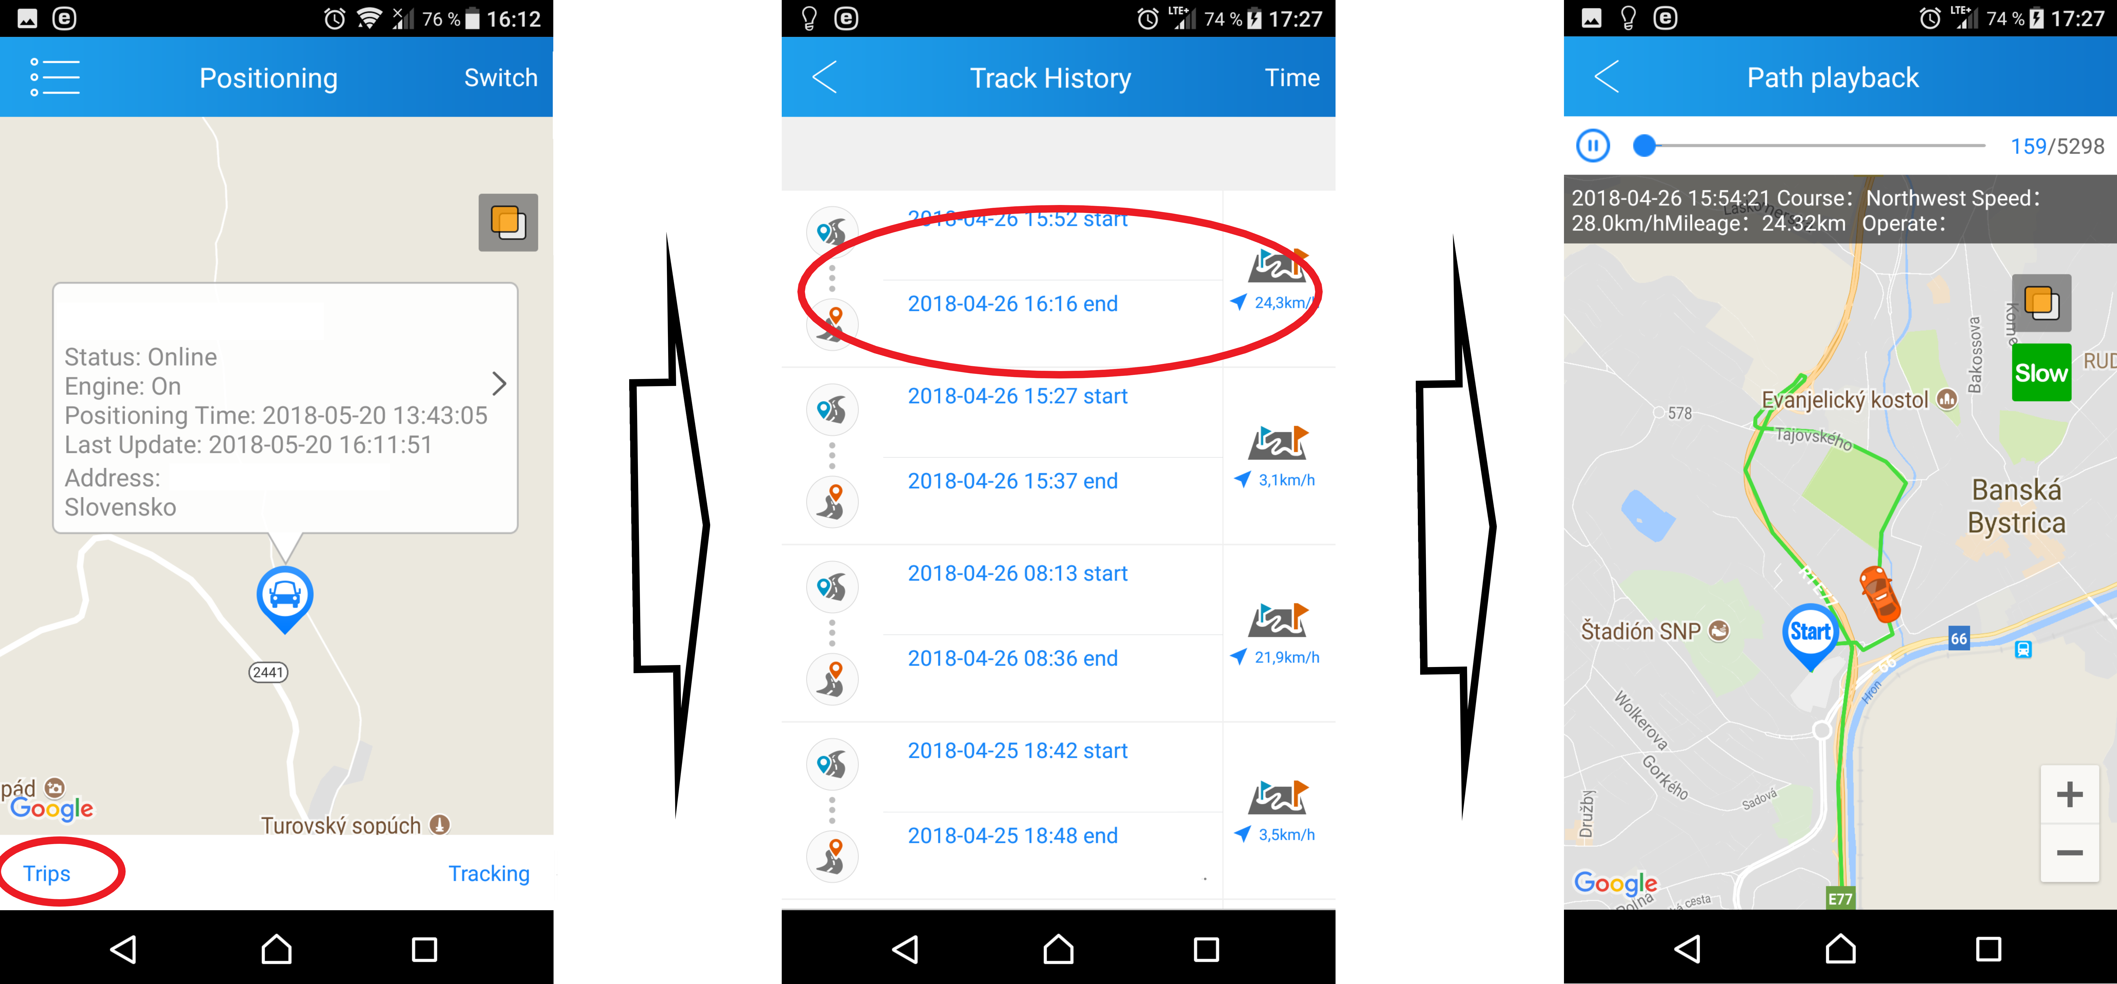

V tomto menu si priraďujete kamery ku kontu a môžete si medzi jednotlivými kamerami prepínať.

Funkcia Geo Fence umožňuje nastaviť si priestor na mape, pri ktorých chcete aby Vás aplikácia upozornila keď vozidlo do vyznačeného priestor vojde alebo z tohto priestoru odíde.
Funkciu nastavíte pridaním nového priestoru kliknutím na „+“ v pravom hornom rohu. Otvorí sa Vám mapa s ikonou vozidla v modrom kruhu. Tento kruh označuje priestor, ktorý chcete mať sledovaný. Na mape sa môžete pohybovať posúvaním sa do strán aby ste prešli na konkrétne miesto, ktoré chcete sledovať. Mapu môžete priblížiť a vzdialiť podľa potreby. Miesto je možné aj vyhľadať pomocou vyhľadávača na hornej časti aplikácie. Pod vyhľadávaním je umiestnený panel pre úpravu veľkosti monitorovaného priestoru. Rozsah monitorovacieho priestoru je možný od 200 – 5000 metrov. Pod mapou sa nachádza názov pre nový Geo Fence. Tento názov si môžete upraviť podľa seba stlačením na tlačidlo „Edit“ a stlačením „Add Device“ si môžete následne prideliť kameru, pre ktorú bude toto nastavenie platiť. V časti „Alert setting“ si zapínate upozornenie. Pri výbere „Enter“ Vás bude upozorňovať len na vstup do priestoru a pri „Exit“ Vás bude upozorňovať len na výstup z daného priestoru. Zapnuté môžu byť obidve upozornenia.
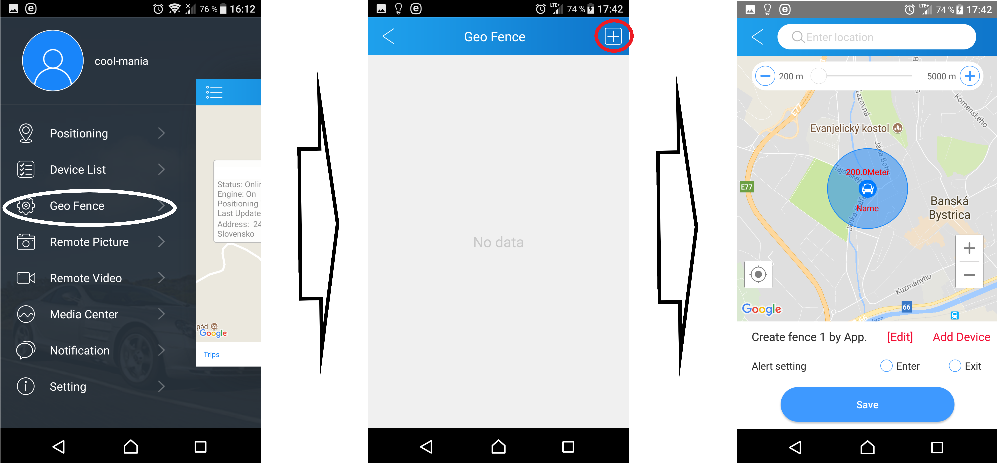

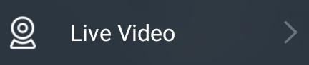
Funkcia Live Video Vám spustí režim vzdialeného monitorovania video kamery. V živom náhľade vidíte v reálnom čase to čo objektív práve sníma. V tomto režime je možné ovládať mikrofón kamery aby ste mohli počuť čo zvuky okolo kamery , taktiež môžete ovládať reproduktor kamery aby ste mohli komunikovať cez kameru.
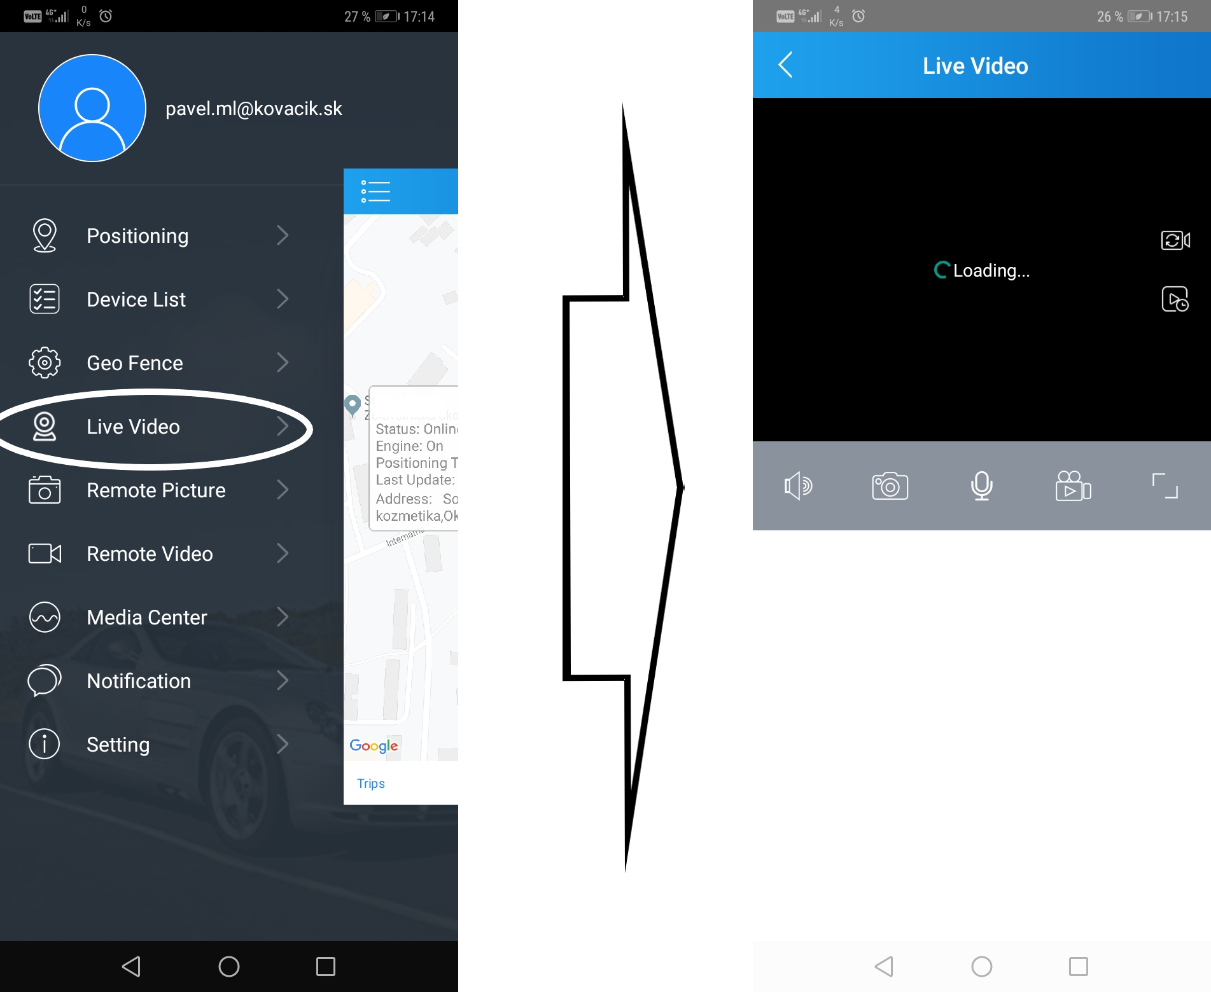

 | Prepínanie zobrazenia objektívu z Vonkajšieho na vnútorný.
 | Prehrávanie obrazu, ktoré sa nahralo počas zobrazenia živého náhľadu.
 | Aktivujete mikrofón kamery a následne budete počuť zvuku z okolia kamery.
 | Vytvorí snímku, ktorá sa uloží do pamäte telefónu.
 | Aktivujete reproduktor na kamere a budete môcť cez kameru komunikovať.
 | Spustíte nahrávanie video záznamu.
 | Prepnete zobrazenie na celú obrazovku.


Cez Remote Picture si môžete na diaľku zhotoviť snímok z obidvoch objektívov v reálnom čase. Po otvorení tejto funkcie sa Vám zobrazia zhotovené snímky, ak snímky nie sú vytvorené môžete stlačiť ikonu fotoaparátu v pravej hornej časti. Následne sa Vám zobrazí možnosť, z ktorého objektívu chcete snímku vytvoriť „Internal camera“ – vytvorí snímku z interiéru vozidla a „External camera“ – vytvorí snímku z objektívu, ktorý sníma obraz pred vozidlom. Po vybratí objektívu chvíľku počkajte kým sa snímok uloží a načíta cez internet do aplikácie.
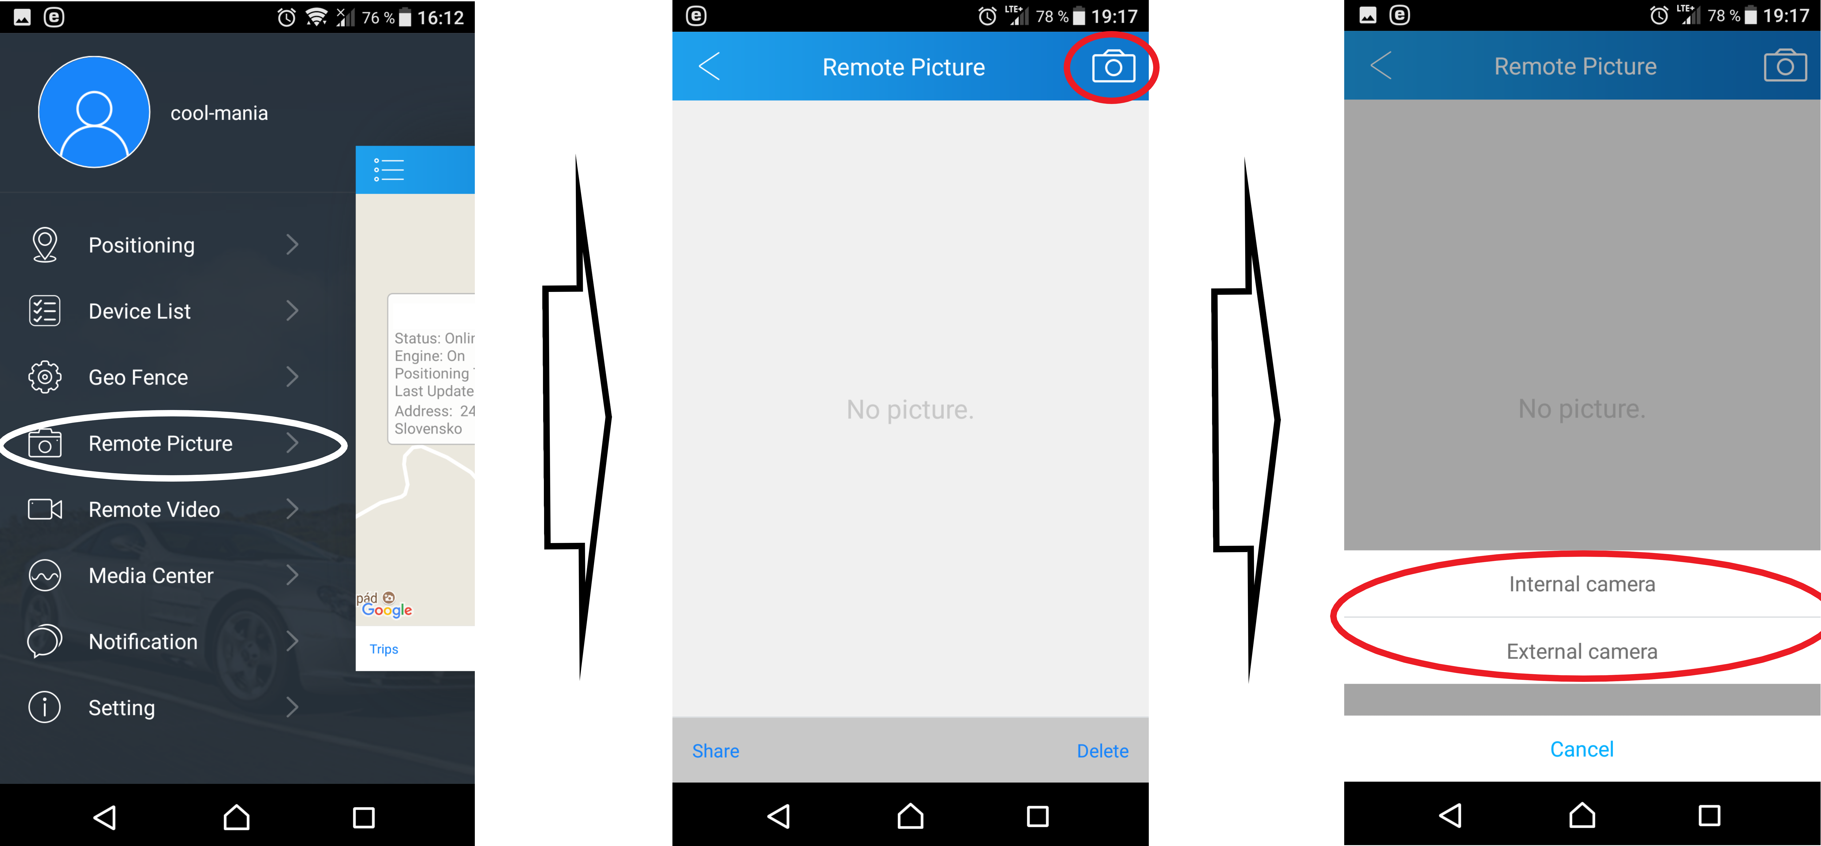
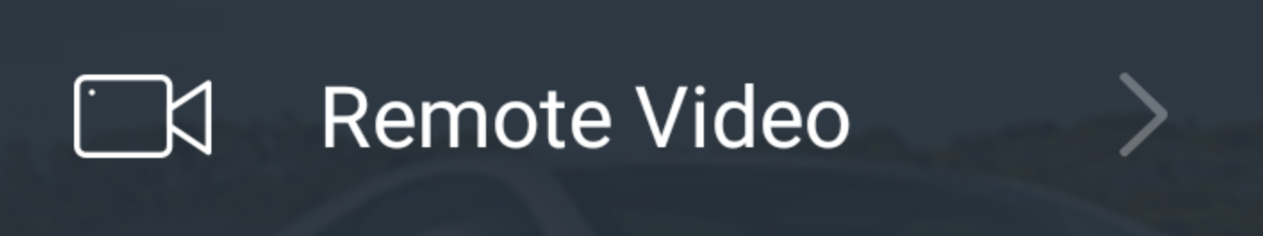
Rovnako ako Remote Picture si môžete vytvoriť vzdialene aj video záznam. V pravej hornej časti sa nachádza ikona kamery. Po kliknutí na ikonu sa Vám zobrazí tiež výber objektívov, z ktorých chcete video záznam vytvoriť, ale zobrazí sa tu aj časový panel, v ktorom si vyberáte koľko sekúnd má kamera nahrávať. Zvoliť si môžete od 3 sekúnd do 10 sekúnd. Po výbere dĺžky nahrávania a objektívu stlačte tlačidlo „Confirm“ pre potvrdenie. Kamera následne spustí nahrávanie a po ukončení nahrávania sa záznam nahrá cez internet do aplikácie.
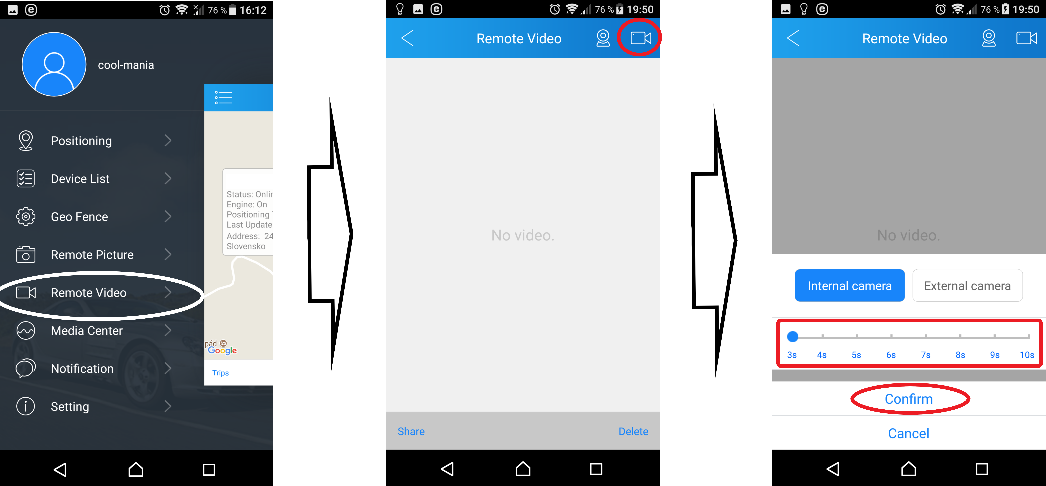

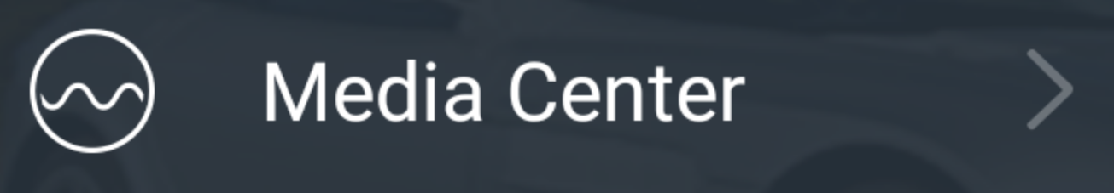
Media Center umožňuje prezerať si uložené záznamy zo živého náhľadu.
Poznámka: Odporúčame záznamy sťahovať vybratím pamäťovej karty a vložením do počítača. Sťahovanie záznamov bezdrôtovo je pohodlnejšie, ale kvôli bezdrôtovému prenosu môže trvať dlhšie.
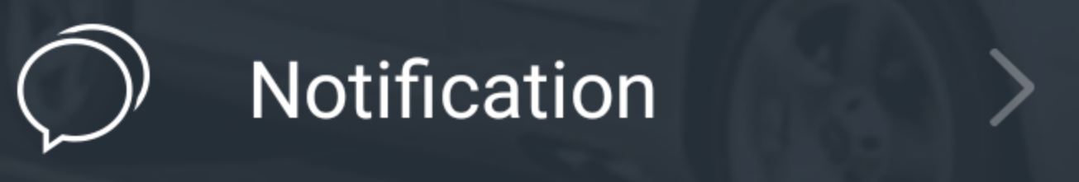
V tejto sekcií sa nachádzajú všetky upozornenie, ktoré má kamera nastavené. Či už ide o upozornenie z GEO Fence , upozornenie z vibračného alarmu pri zaparkovanom aute alebo iný nastavený alarm.
Poznámka: Kamera neumožňuje zasielanie upozornení cez sms alebo priamym vytočením čísla, ale pokiaľ máte trvalo zapnuté mobilné dáta, tak Vás aplikácia bude upozorňovať na všetky alarmy a nové upozornenia.

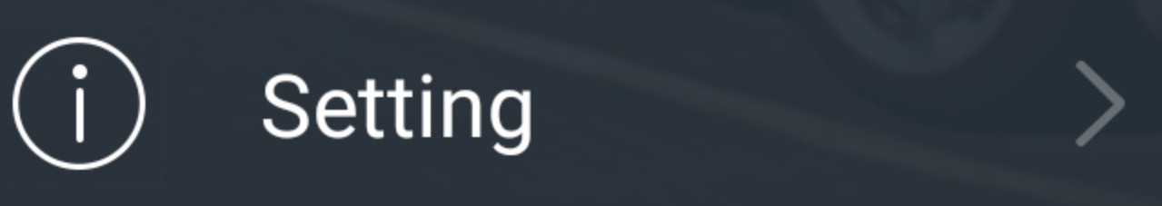
Nastavenia umožňujú zapínať alebo vypínať upozornenia v aplikácií. Tu je možné nastaviť aj doplnkové funkcie ako je napríklad SOS číslo alebo zapnutie upozornenia na prekročenú rýchlosť.
Ako prvé nastavenia sú nastavenia upozornení. Môžete zapínať alebo vypínať upozornenia pre jednotlivé funkcie.
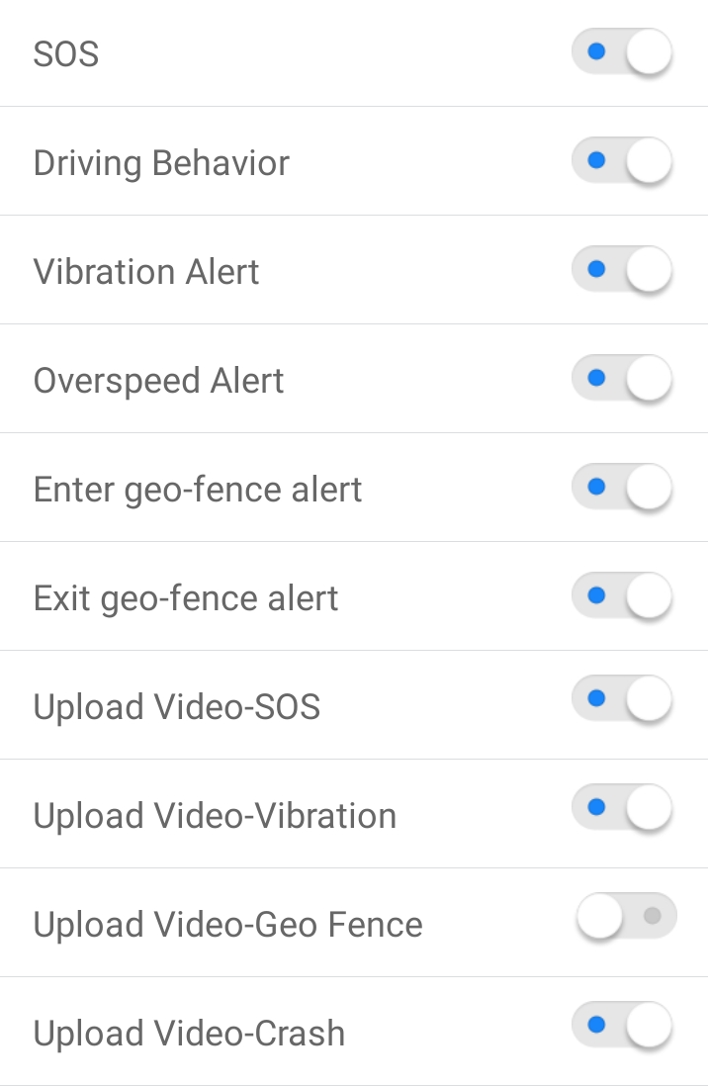 | Zapnete alebo vypnete upozornenia pre SOS.
 | Zapnete alebo vypnete upozornenia počas jazdy.
 | Zapnete alebo vypnete upozornenia pre vibračný alarm.
 | Zapnete alebo vypnete upozornenia pre prekročenie rýchlosti.
 | Zapnete alebo vypnete upozornenia pre vstup do geo-fence zóny.
 | Zapnete alebo vypnete upozornenia pre výstup z geo-fence zóny.
 | Zapnete alebo vypnete upozornenia o uploadovaní videa pri SOS.
 | Zapnete alebo vypnete upozornenia o uploadovaní videa pri vibračnom alarme.
 | Zapnete alebo vypnete upozornenia o uploadovaní videa pri Geo Fence.
 | Zapnete alebo vypnete upozornenia o uploadovaní videa pri detekovaní nárazu.

Nastavenia zariadenia:
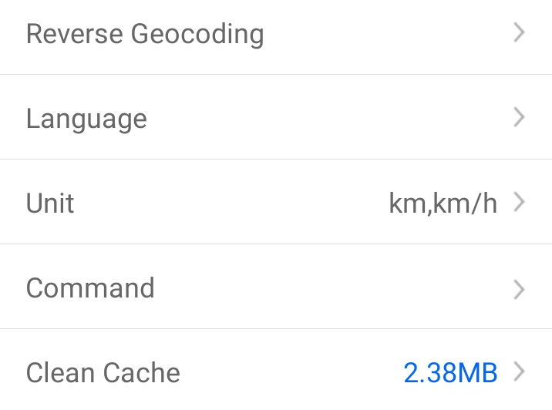 | Spätné geokódovanie (funkcia môže byť spoplatnená podľa Googlu).
 | Zmena Jazyka aplikácie.
 | Nastavenie mernej jednotky.
 | Nastavenie alarmov zariadenia.
 | Zmazanie pamäte cache.

Pre nastavenie alarmov kliknite na tlačidlo „Command“ následne prejdete do nastavení alarmov.
Nastavenie telefónnych čísel pre SOS tlačidlo:
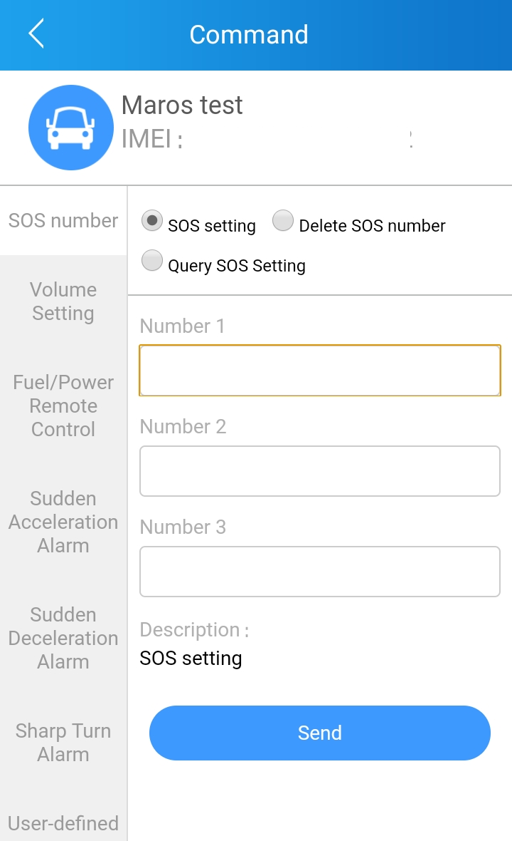 | V tomto nastavení môžete zadať tri SOS čísla, ktoré bude kamera vytáčať pri podržaní SOS tlačidla.

Nastavenie hlasitosti zariadenia:
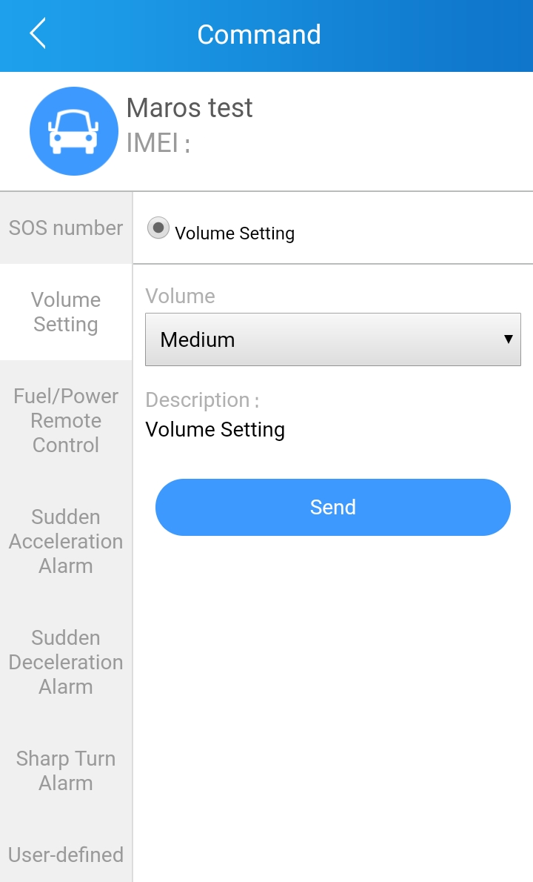 | Umožňuje zmenu hlasitosti zariadenia.

Vzdialené vypnutie motora:
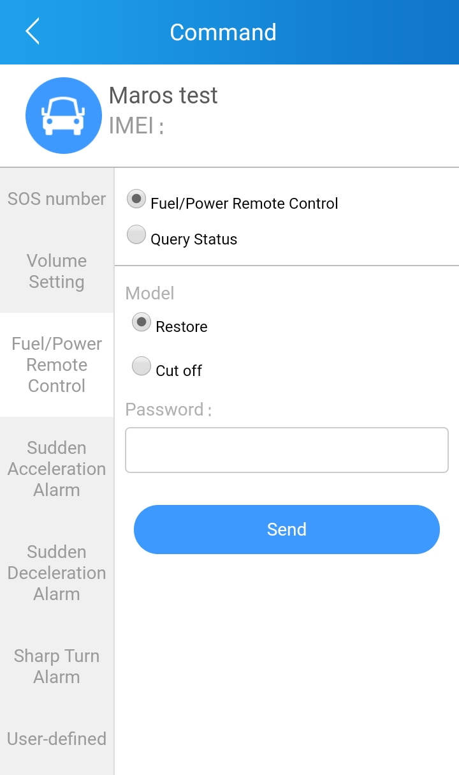 | Umožňuje vzdialene vypnúť motor odoslaním príkazu Cut off. Odoslaním príkazu Restore sa bude dať motor znovu naštartovať.  Poznámka: Pre vzdialené ovládanie motora je nutné mať nainštalované pribalené relé vo vozidle a taktiež musia byť dodržané podmienky pre vypnutie motora.

Alarm zrýchľovania:
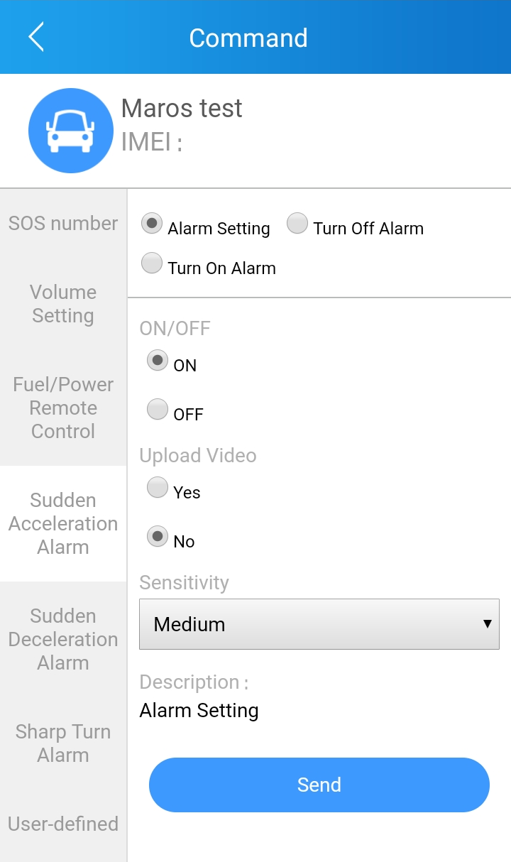 | Alarm zrýchľovania Vás môže upozorňovať na zrýchľovanie vozidla. Pri tejto funkcií môže byť aj aktivované automatické nahratie záznamu do aplikácie aby ste si mohli pozrieť prečo vozidlo zrýchľovalo.

Alarm pre brzdenie:
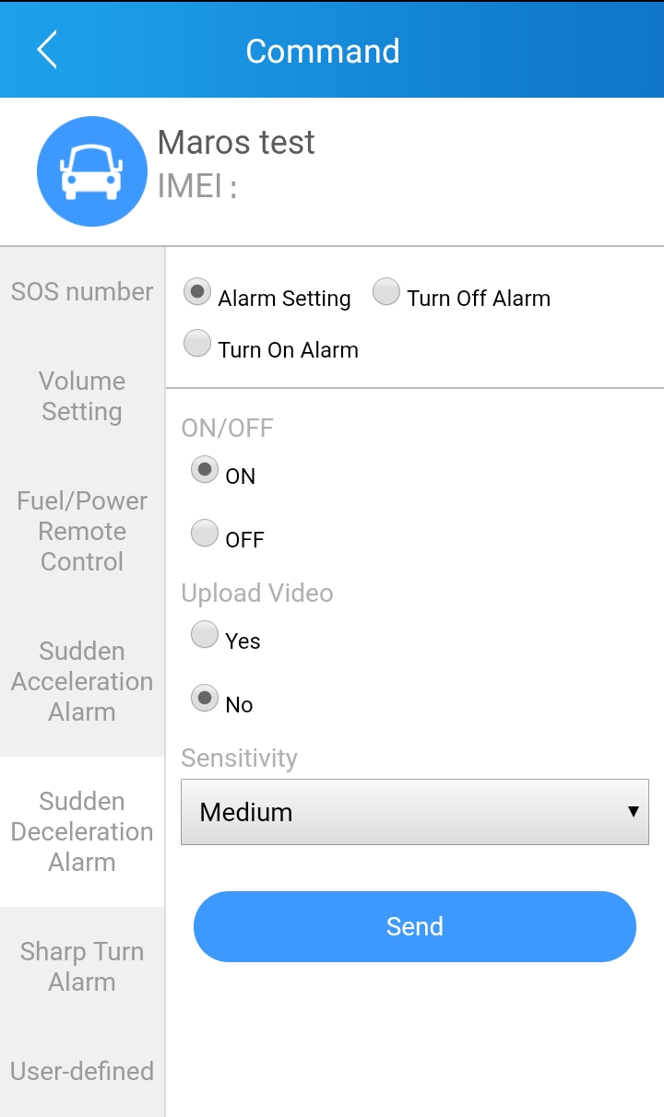 | Alarm zrýchľovania Vás môže upozorňovať na brzdenie vozidla. Pri tejto funkcií môže byť aj aktivované automatické nahratie záznamu do aplikácie aby ste si mohli pozrieť prečo vozidlo prudko spomalovalo.
Alarm prudkého zabočenia:
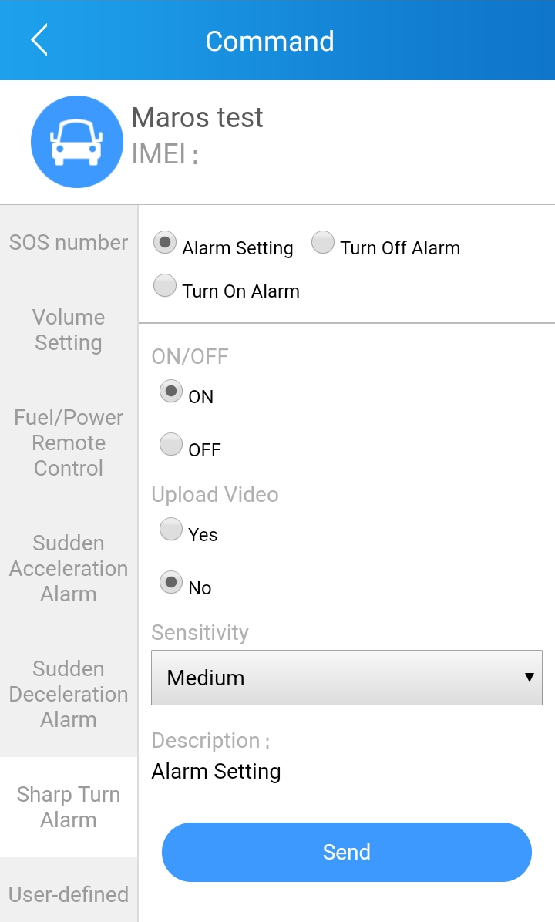 | Alarm prudkého zabočenia Vás môže upozorniť na to ak vozidlo bude prudko odbočovať. Táto funkcia môže tiež umožniť automatické uploadovanie záznamu do aplikácie.

SMS príkazy pre zariadenie:
Niektoré funkcie v zariadení môžete aktivovať alebo deaktivovať pomocou sms správy zaslaním na telefónne číslo SIM karty vloženej v zariadení. Predvolené heslo pre sms nastavenia je 666666.
Funkcia | Príkaz | Príklad
Pridanie SOS čísla | SOS#heslo#A#telefónne číslo 1# telefónne číslo 2# telefónne číslo 3 | Príklad pre zadanie jedného telefónneho čísla:  SOS#666666#A#123456789#0#0
Zobrazenie zadaných SOS čísiel | SOS#heslo | SOS#666666
Zmazanie telefónneho SOS čísla | SOS#heslo#D# č1#č2#č3 | SOS#666666#D#123456789#0#0
Nárazový alarm | CRASHALM#heslo#ON#M  M- výber citlivosti alarmu  1- nízka, 2- stredná, 3- vysoká | Zapnutie alarmu so strednou citlivosťou:  CRASHALM#666666#ON#2
Vypnutie nárazového senzora | CRASHALM#heslo#OFF | CRASHALM#666666#OFF
Zapnutie / vypnutie roamingu | ROAMING#heslo#A  A – zapnutie / vypnutie | Pre zapnutie ROAMING#666666#ON  Pre vypnutie  ROAMING#666666#OFF
Výrobné nastavenia | RESTORE#heslo | RESTORE#666666
Reštartovanie zariadenia | REBOOT#heslo | REBOOT#666666
Zmena SMS hesla | PASSWORD#pôvodné heslo#nové heslo | PASSWORD#666666#123456
Resetovanie hesla | RECOVER#999999 | RECOVER#999999  Nastaví predvolené heslo 666666
Prekročenie rýchlosti | SPEED#heslo#A#B#C  A – zapnutie / vypnutie  B – časové opakovanie alarmu (zadávate v sekundách)  C – maximálna povolená rýchlosť. | Pre zapnutie s max. rýchlosťou 80:  SPEED#666666#ON#10#80  Pre vypnutie:  SPEED#666666#OFF

Špecifikácie:
Hardware | CPU | ARM Cortex A7 Quad-Core 1.2GHz | MT6582
 | OS | Android 4.4 | Android 4.4
 | Flash | eMMC Flash 8G
 | RAM | LPDDR3 1GB | Frequency 533MHz
 | Band | GSM & WCDMA | GSM 850/900/1800/1900 WCDMA 850/900/1900/2100
Funkcie | GPS tracking | Platform & AAPP | Platform: www.car-matrix.com
 |  |  | APP: CarMatrix
 | DVR | Full HD 1080P | 30fps,H.264 encoding, Loop-Recording， MP4
 | Wi-Fi | 802.11 b/g/n | Frequency 2.4 GHz, hotspot
 | Bluetooth | Data transferring | BT4.0 only connect to Android system
 | Remote monitoring & GPS tracking | √ | PC Platform: www.car-matrix.com APP: Car Matrix
 | Live view | In-car/front-car live video streaming via APP | RTMP live stream
 | Cameras | Front camera | Full HD 1080P, adjustable viewing angle 140° support dual-recording
 |  | Inward camera | 640*480, viewing angle 90°
 | G-Sensor | √
 | Light-Sensor | √
 | Gyroscope | √
 | GPS module | √
 | MIC & Speaker | √ | Built-in,speaker 2030, MIC D4.0*1.5
 | TF card | Max 64GB
 | USB data interface | √ | Micro USB 5 Pin
Power | Supply Voltage | Supply Voltage | DC 12-24V
 | Battery | Battery | 450mAh
Size | Dimension | 109*69*52
 | Weight | 225g

Zariadenie môžete monitorovať aj cez webové rozhranie na adrese www.car-matrix.com. Prihlasovacie údaje do tohto rozhrania sú rovnaké ako ste zadali do aplikácie.

Obsah balenia:

1x Autokamera PROFIO Tracking Cam X2
1x Kabeláž pre priame pripojenie na poistkovú skrinu
1x Držiak
1x 3M nálepka pre držiak
1x Externá batéria 450 mAh
1x Kábel s SOS tlačidlom
1x Zámka a kľúčiky pre uzamknutie SIM/Micro SD
1x Slot pre relé
1x Relé
1x Manuál
1.Výrobca a ani predajca nezodpovedá za vady spôsobené pri neodbornej inštalácií zariadenia.
2. Výrobca a ani predajca nezodpovedá za zneužitie funkcie vzdialeného vypnutia motora, čo by malo za následok spôsobenie dopravnej nehody alebo iné ohrozenie života.
Produkt je v súlade so všetkými relevantnými smernicami európskej smernice o zhode s technickými požiadavkami. Vyhlásenie o zhode na požiadanie u dovozcu Media Leaders s.r.o. Námestie SNP 16, 974 01 Banská Bystrica.
Krajina pôvodu – P.R.C
Dovozca – Media Leaders s.r.o. Námestie SNP 16, 974 01 Banská Bystrica, Slovensko
Tel. + 421 907 211 712 l www.profio.sk, info@profio.sk

